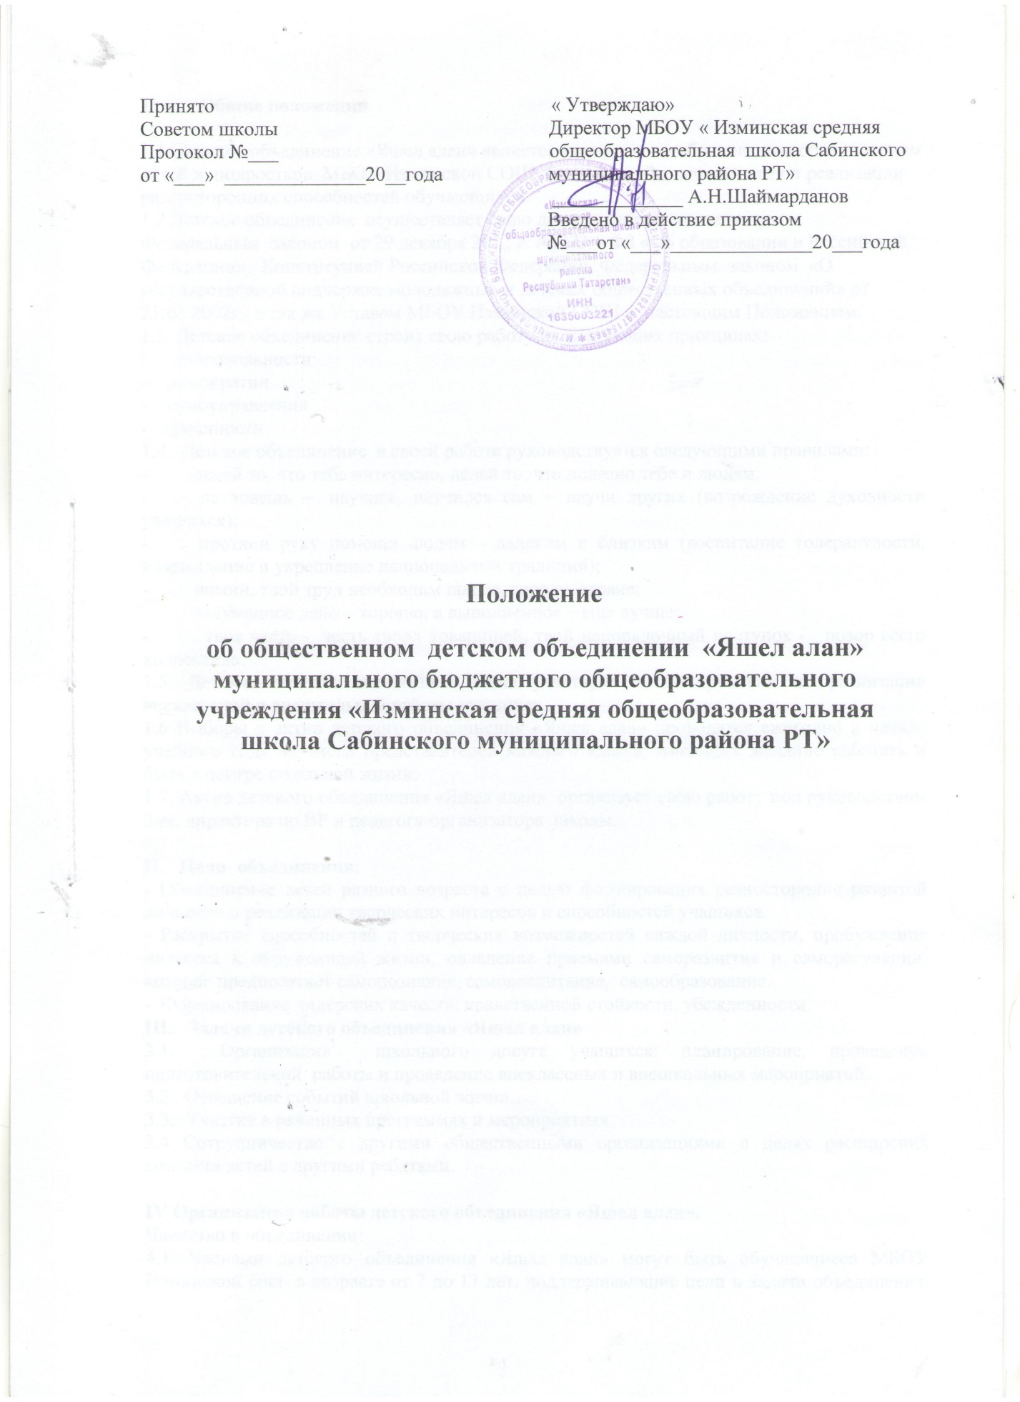

«Об общественном детском объединении «Яшел алан»

- Общие положения

1.1. Детское объединение «Яшел алан» является массовым и добровольным объединением детей и подростков МБОУ Изминской СОШ, созданное с целью развития и реализации разносторонних способностей обучающихся. 1.2.Детское объединение осуществляет свою деятельность в соответствии с Федеральным законом от 29 декабря 2012 г. № 273 – ФЗ «Об образовании в Российской Федерации», Конституцией Российской Федерации, Федеральным законом «О государственной поддержке молодежных и детских общественных объединений» от 21.03.2002г., а так же Уставом МБОУ Изминской СОШ и настоящим Положением.
1.3. Детское объединение строит свою работу на следующих принципах:
- добровольности:
- демократии
- самоуправления
- гуманности
1.4. Детское объединение в своей работе руководствуется следующими правилами:
- делай то, что тебе интересно, делай то, что полезно тебе и людям;
- не знаешь – научись, научился сам – научи других (возрождение духовности учащихся);
- протяни руку помощи людям – далеким и близким (воспитание толерантности, возрождение и укрепление национальных традиций);
- помни, твой труд необходим школе, городу, стране;
- задуманное дело – хорошо, а выполненное – еще лучше;
- твоя честь - честь твоих товарищей, твой непорядочный поступок - позор всего коллектива.
1.5. Детское объединение «Яшел алан» участвует в планировании и организации внеклассной и внешкольной работы учащихся.
1.6 Выборы в актив детского объединения «Яшел алан» проводятся ежегодно в начале учебного года из числа представителей каждого класса, имеющих желание работать и быть в центре школьной жизни.
1.7. Актив детского объединения «Яшел алан» организует свою работу под руководством Зам. директора по ВР и педагога-организатора школы.

II. Цели объединения.
- Объединение детей разного возраста с целью формирования разносторонне развитой личности и реализации творческих интересов и способностей учащихся.
- Раскрытие способностей и творческих возможностей каждой личности, пробуждение интереса к окружающей жизни, овладение приемами саморазвития и саморегуляции, которое предполагает самопознание, самовоспитание, самообразование.
- Формирование лидерских качеств, нравственной стойкости, убежденности.
III. Задачи детского объединения «Яшел алан»
3.1. Организация школьного досуга учащихся: планирование, проведение подготовительной работы и проведение внеклассных и внешкольных мероприятий.
3.2. Освещение событий школьной жизни.
3.3. Участие в районных программах и мероприятиях.
3.4 Сотрудничество с другими общественными организациями в целях расширения контакта детей с другими ребятами.

IV Организация работы детского объединения «Яшел алан».
Членство в объединении:
4.1. Членами детского объединения «Яшел алан» могут быть обучающиеся МБОУ Изминской сош в возрасте от 7 до 17 лет, поддерживающие цели и задачи объединения, выполняющие его Положение.
Прием в члены детского объединения «Яшел алан» осуществляется по добровольному волеизъявлению на основании личного заявления.

4.2. Права членов объединения:
Участие в разработке планов воспитательной работы объединения;
Участие в мероприятиях по выбранным направлениям;
Сотрудничество с другими детскими объединениями;
Представление и защита своих прав, законных интересов своих членов.
Проявление творческой инициативы;
Право выдвигать, избирать и быть избранным;
Право на открытое высказывание своего мнения и отстаивание его до принятия решения.

При неудовлетворении своего интереса в детском объединении обучающийся может выйти из него добровольно и предложить нечто иное.

4.3. Обязанности членов объединения:
Соблюдение Правил внутреннего распорядка учащихся МБОУ Изминской сош
Соблюдение Конституции РФ, действующего законодательства.

Знание и выполнение Положения детского объединения «Яшел алан»
Выполнение принятых на себя обязательств перед объединением «Яшел алан»
Личная ответственность за выполнение своих обязанностей и поручений;
Бережное отношение к символике объединения «Яшел алан»

V. Руководящие органы.
5.1. Совет командиров детского объединения «Яшел алан» (заседает 1 раз в месяц) – избирается из командиров классов сроком на один учебный год.
Функции Совета командиров:
Организация работы детского объединения по интересам;
Осуществляет прием в объединение;
Принимает решение о поощрении активной деятельности членов детского объединения;
5.2. Председатель детского объединения «Яшел алан» выбирается из членов актива детского объединения «Яшел алан» голосованием.
5.3 Председатель детского объединения «Яшел алан» координирует работу комитетов, ведет заседания Совета Командиров детского объединения «Яшел алан».
5.4. Секретарь детского объединения «Яшел алан» отвечает за документацию и ведет Протоколы Председатель детского объединения «Яшел алан».
5.5. Работа детского объединения «Яшел алан» организуется на основе планирования и текущих дел.
5.6. Актив детского объединения «Яшел алан» проводит заседания, на которых планируется и анализируется каждое КТД (коллективное творческое дело), проведенное членами детского объединения «Яшел алан» в школе и вне школы.
VI. Направления работы
Для реализации поставленных целей и уставных задач, детское общественное «Яшел алан» действует по шести направлениям
- образование отвечает за: создание условий для учебной деятельности, сбор информации об учебном процессе, проверку дневников и учебников, контроль за посещаемостью, организация рейдов по проверке внешнего вида, дежурство по школе, охрану порядка на школьных вечерах, ознакомление учащихся школы с правилами безопасного поведения.
-досуг отвечает за подготовку и проведение: вечеров отдыха, праздников, фестивалей, выставок, конкурсов.
-культура формирование имиджа школы, выпуск школьной газеты, обмен информацией с другими организациями, эстетическое оформление мероприятий.
-информатизации организует внеурочную работу с учащимися начальных классов.
-спорт отвечает за: подготовку и проведение спортивных соревнований, участие в районных спортивных мероприятиях, сбор информации о достижениях учащихся школы. Организация субботников.
-здравоохранение отвечает за посещаемость, зож.
- социальной защиты организует подготовку и проведение КТД, анализирует эффективность КТД, осуществляет связь с классными советами дела.

VII. Документация и отчетность детского объединения «Яшел алан»

71. План работы детского объединения «Яшел алан» составляется на весь учебный год на основе плана воспитательной работы школы.
7.2. В течение учебного года ведутся Протоколы Совета детского объединения «Яшел алан» в который записываются все КТД, планируемые и проведенные активом детского объединения «Яшел алан».

VIII. Права и обязанности членов детского объединения «Яшел алан»
8.1. Члены детского объединения «Яшел алан» обязаны:
8.1.1. Принимать активное участие в деятельности детского объединения «Яшел алан»
8.1.2. Быть опорой детского коллектива и классных руководителей во всех делах класса и школы.
8.1.3. Доводить до сведения учителей и учащихся решения актива детского объединения «Яшел алан»
8.2. Члены детского объединения «Яшел алан» имеют право:
8.2.1.Принимать активное участие в планировании воспитательной работы школы, на своих заседаниях обсуждать и утверждать планы подготовки и проведения КТД в школе.
8.2.2. Иметь свой стенд (пресс-центр) для освещения событий школьной жизни, свою песню и девиз.
8.2.3. Слушать отчеты своих секторов и принимать по ним необходимые решения.
8.2.4. Ходатайствовать о поощрении учащихся школы перед педагогическим коллективом
8.2.5. Участвовать в районных, республиканских, областных, всероссийских и международных конкурсах и программах.

